Zajęcia 15.05.2020
Dzień dobry tygryski!
Dziś witamy owada czerwonego w czarne kropki, wiecie kto to? Oczywiście biedronka. 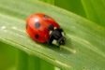
Zadanie 1.
Popatrzcie na zdjęcie biedronki. Widzimy czerwony kolor i kropki, a ciało biedronki składa się z wielu części. Wskażcie je na zdjęciu:
- pancerz, pod nim skrzydła, głowa, oczy, aparat gębowy, nogi, czułki.

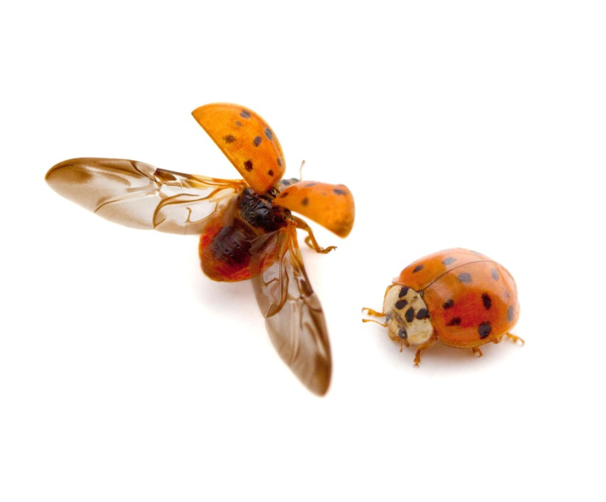
Ciekawostki o biedronkach
Biedronki należą do rodziny chrząszczy. Przechodzą przez stadia przeobrażenia (jak np. motyl). 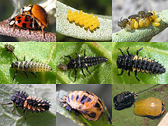
W Polsce najczęściej spotykanymi gatunkami biedronek są dwukropki i siedmiokropki, co oznacza, że liczba kropek nie wskazuje na wiek, tylko na gatunek. Biedronki są pożyteczne, bo zjadają mszyce – szkodniki roślin. Spójrzcie ile kolorów mają biedronki i czy na pewno wszystkie mają kropki?
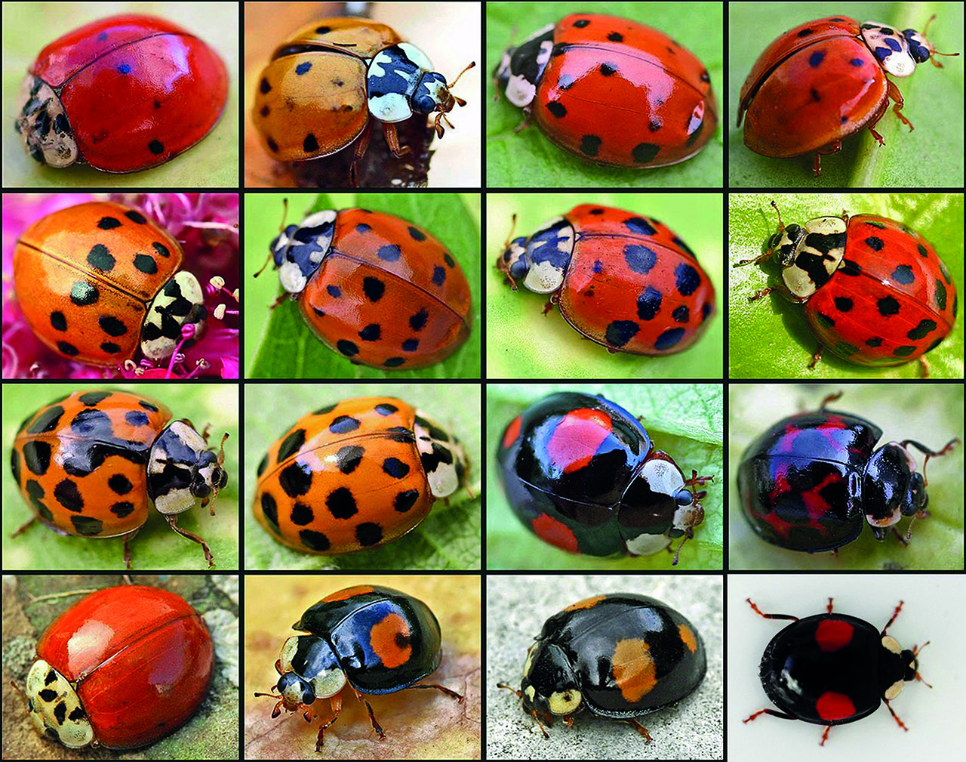
Zadanie 2.
Wykonanie biedronki.
Proponuję wam mój sposób wykonania biedronki. Jeśli jednak wymyślicie inny to bardzo dobrze. Pochwalam waszą pomysłowość i fantazję.
Dla każdego dziecka: patyk, 0,5 m. nici (grube), narysowane wzory biedronek na czarnym i czerwonym kartonie, nożyczki, klej.
− Przymocowanie półmetrowej nitki do każdego patyka.
- wykonanie biedronki według wzoru.
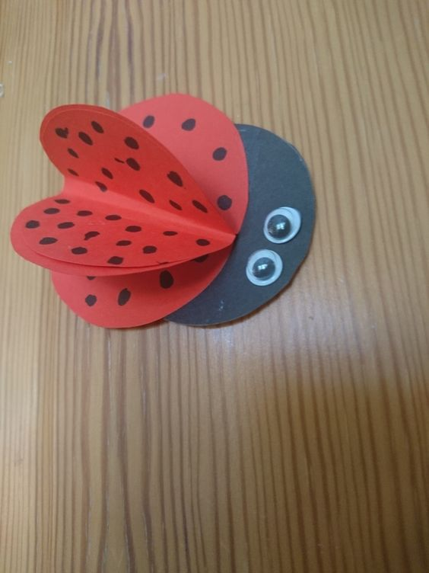
− Przymocowanie nitki do biedronki.
Zadanie 3.
Zabawy z biedronką.
Biedronki wykonane przez dzieci.
Uczestnicy zabawy układają biedronki na podłodze w jednym szeregu. Każdy trzyma w ręce patyczek z naprężoną nitką. Między każdym dzieckiem a biedronką powinny być jednakowe odstępy. Na hasło Start każde dziecko zaczyna nawijać nitkę na patyk. Zwycięzcą zostaje osoba, która jako pierwsza doprowadzi swoją biedronkę do patyka.
Zadanie 4.
Ćwiczenia logorytmiczne Rób to, o czym mówi wiersz.
Dzieci poruszają się razem z rodzicem zgodnie z tekstem wypowiadanego przez niego wierszyka. Następnie poruszają się same podczas recytacji wiersza przez rodzica.
Treść wiersza
Zrób do przodu cztery kroki,
i rozejrzyj się na boki.
Tupnij nogą raz i dwa,
ta zabawa nadal trwa.
Teraz w lewo jeden krok,
przysiad,
i do góry skok.
Zrób do tyłu kroków trzy,
by koledze otrzeć łzy.
Klaśnij w ręce razy pięć,
na klaskanie też masz chęć!
Wokół obróć się, raz dwa,
piłka skacze hop-sa-sa.
Ręce w górę i na boki,
zrób zajęcze cztery skoki.
Gdy się zmęczysz, poleż sobie,
i wyciągnij w górę nogę.
Zadanie 5.
Gra memo „Majowa łąka”. Załącznik 1
Przed nami weekend proponuję więc dla całej rodziny grę memo.
Zasady gry:
Wycięte obrazki rozkładamy na stole w rozsypce obrazkiem do spodu. Każdy uczestnik kolejno odwraca dwa obrazki. Jeśli są takie same to odkłada je obok siebie. Jeśli są różne odkłada je na to samo miejsce. Wygrywa osoba, która odszuka najwięcej obrazków.
Informacja dla rodziców: Gry memo są bardzo wartościowe dla dzieci. Uczą koncentracji uwagi, ćwiczą pamięć i spostrzegawczość wzrokową.
Życzę wszystkim miłego weekendu i wesołej zabawy.
Małgorzata Cebula

